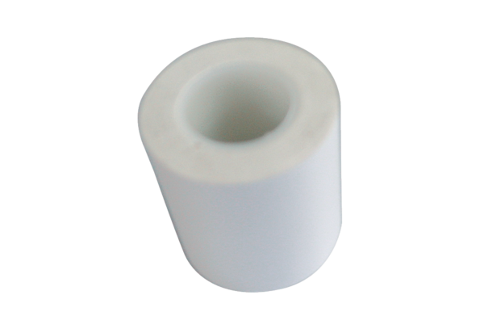Raumluft-System aeronom FKL 10Verpackungseinheit: 1 StückSortiment: K
Artikelnummer: 0078.0020Hersteller: MAICO

